Всероссийская олимпиада школьников «Белый Ветер»
Физика, 7 класс

ФИ участника:

Бланк ответов: | 1 | 2 | 3 | 4 | 5 | 6 | 7 | 8

Вопрос № 1
Мельчайшие частицы, из которых состоят все тела это ...
- атомы
- молекулы

Вопрос № 2
Вещества состоят из молекул. Сделанные из них тела сплошные потому, что молекулы ...
- расположены вплотную друг к другу
- малы и промежутки между ними глазом человека нельзя увидеть

Вопрос № 3
При нагревании объем тела ...
- увеличивается
- уменьшается
- не изменяется

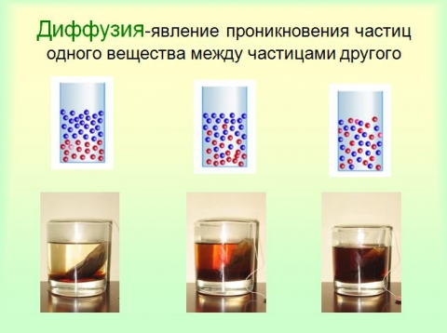
Вопрос № 4
Диффузия - это процесс ...
- течения воды в реке
- окрашивания воды при попадании в нее кусочков краски
- растворения сахара в жидкости
- соления и маринования

Вопрос № 5
Диффузия протекает ...
- только в твердых тела
- только в жидкостях
- только в газах
- во всех состояниях вещества

Вопрос № 6
Между молекулами в веществе существует ...
- притяжение
- отталкивание
- притяжение и отталкивание

Вопрос № 7
Если промежутки между молекулами больше диаметра самих молекул, то возникает сила ...
- притяжения
- отталкивания

Вопрос № 8
Если промежутки между молекулами меньше диаметра самих молекул, то возникает сила ...
- притяжения
- отталкивания

